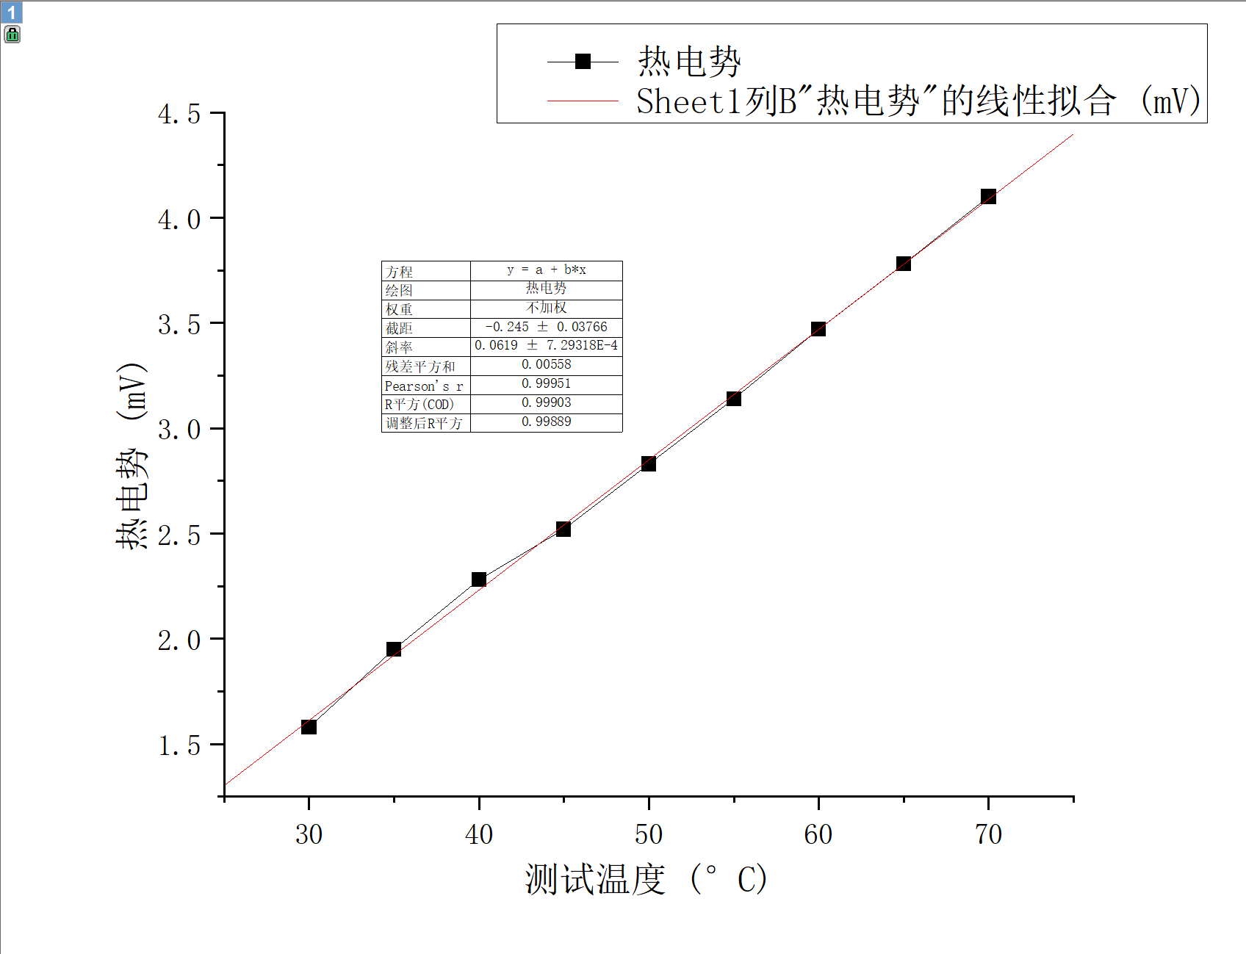
附图1：测量热电偶系数的U-T曲线
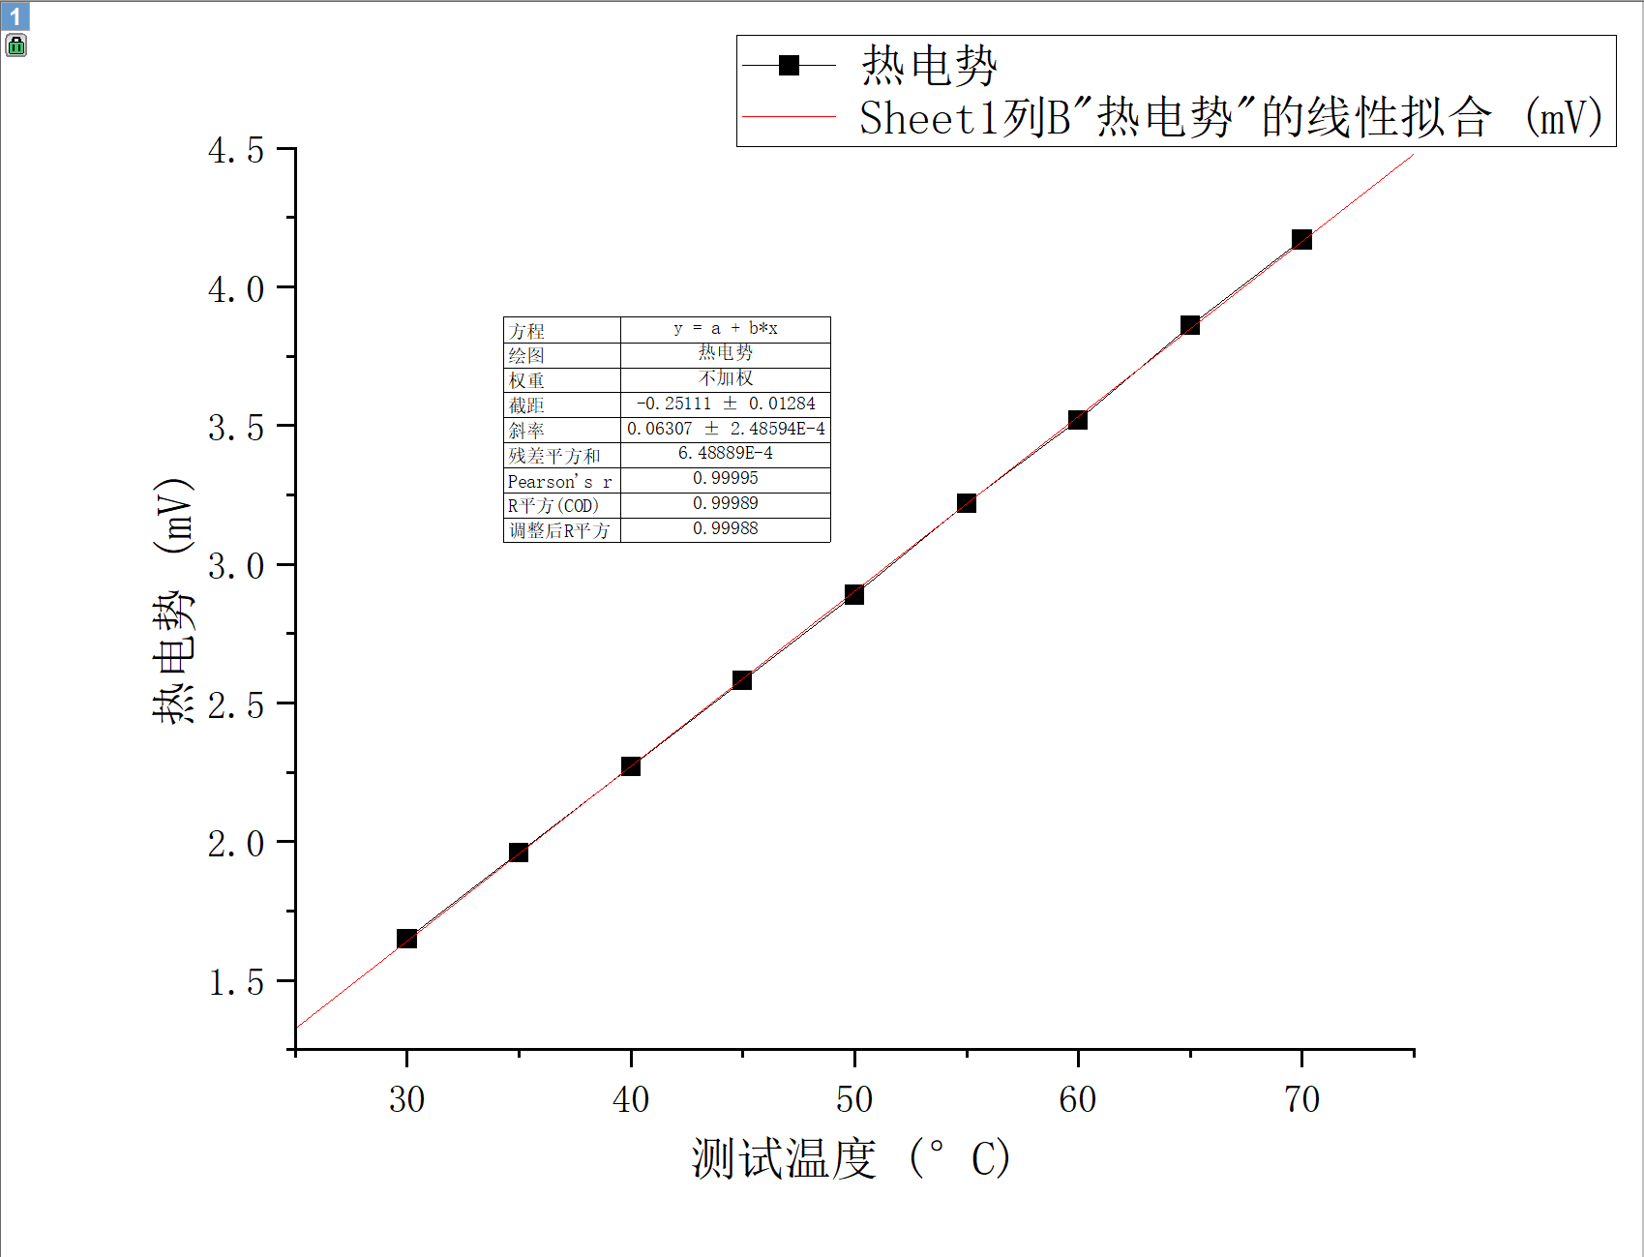
附图2：验证中间导体定律的U-T曲线

